"Мы помним, мы гордимся!"
Вот Девятое мая настало,
И поздравить мы всех поспешим
С тем, что гнета фашистов не стало,
И народ наш непобедим.
Мы желаем всем думать о мире,
Но и помнить всегда о войне.
Улыбайтесь сегодня пошире —
День Победы на нашей земле!
День Победы один из самых почитаемых праздников в нашей стране. 9 МАЯ 1945 года уходит все дальше и дальше от нас, но мы по – прежнему помним, какой ценой досталась эта победа нашему народу, как любили, берегли и защищали ее наши предки, наши отцы и деды. Нельзя, чтобы наши дети забывали об этом.
В преддверии празднования 77-летия Дня Победы в детском саду проходили мероприятия в рамках тематической недели «День Победы». Цель: воспитание у детей дошкольного возраста нравственно – патриотических качеств и чувств гордости за свою Родину.
В совместной деятельности с детьми были проведены тематические беседы, чтение художественной литературы о войне. Продолжили оформление альбомов: «Книга памяти», «Никто не забыт и ничто не забыто», «Альбом памяти героя Великой Отечественной войны , нашего земляка Лисичкина Ивана Ивановича.
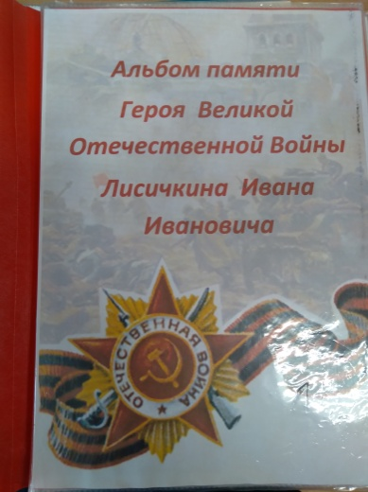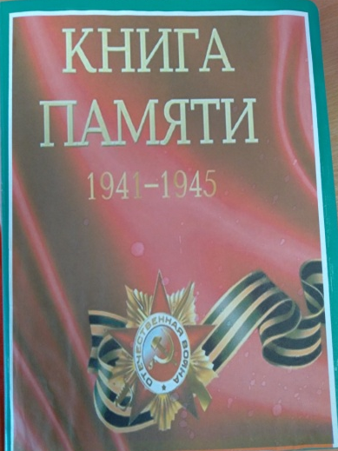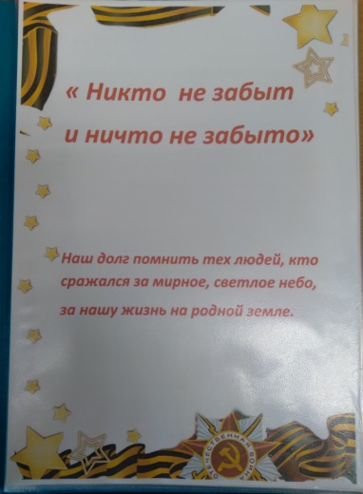
В фойе оформили стенд «Дети войны»
В группах и фойе были оформлены выставки детских работ.
Выставка работ подготовительной группы.
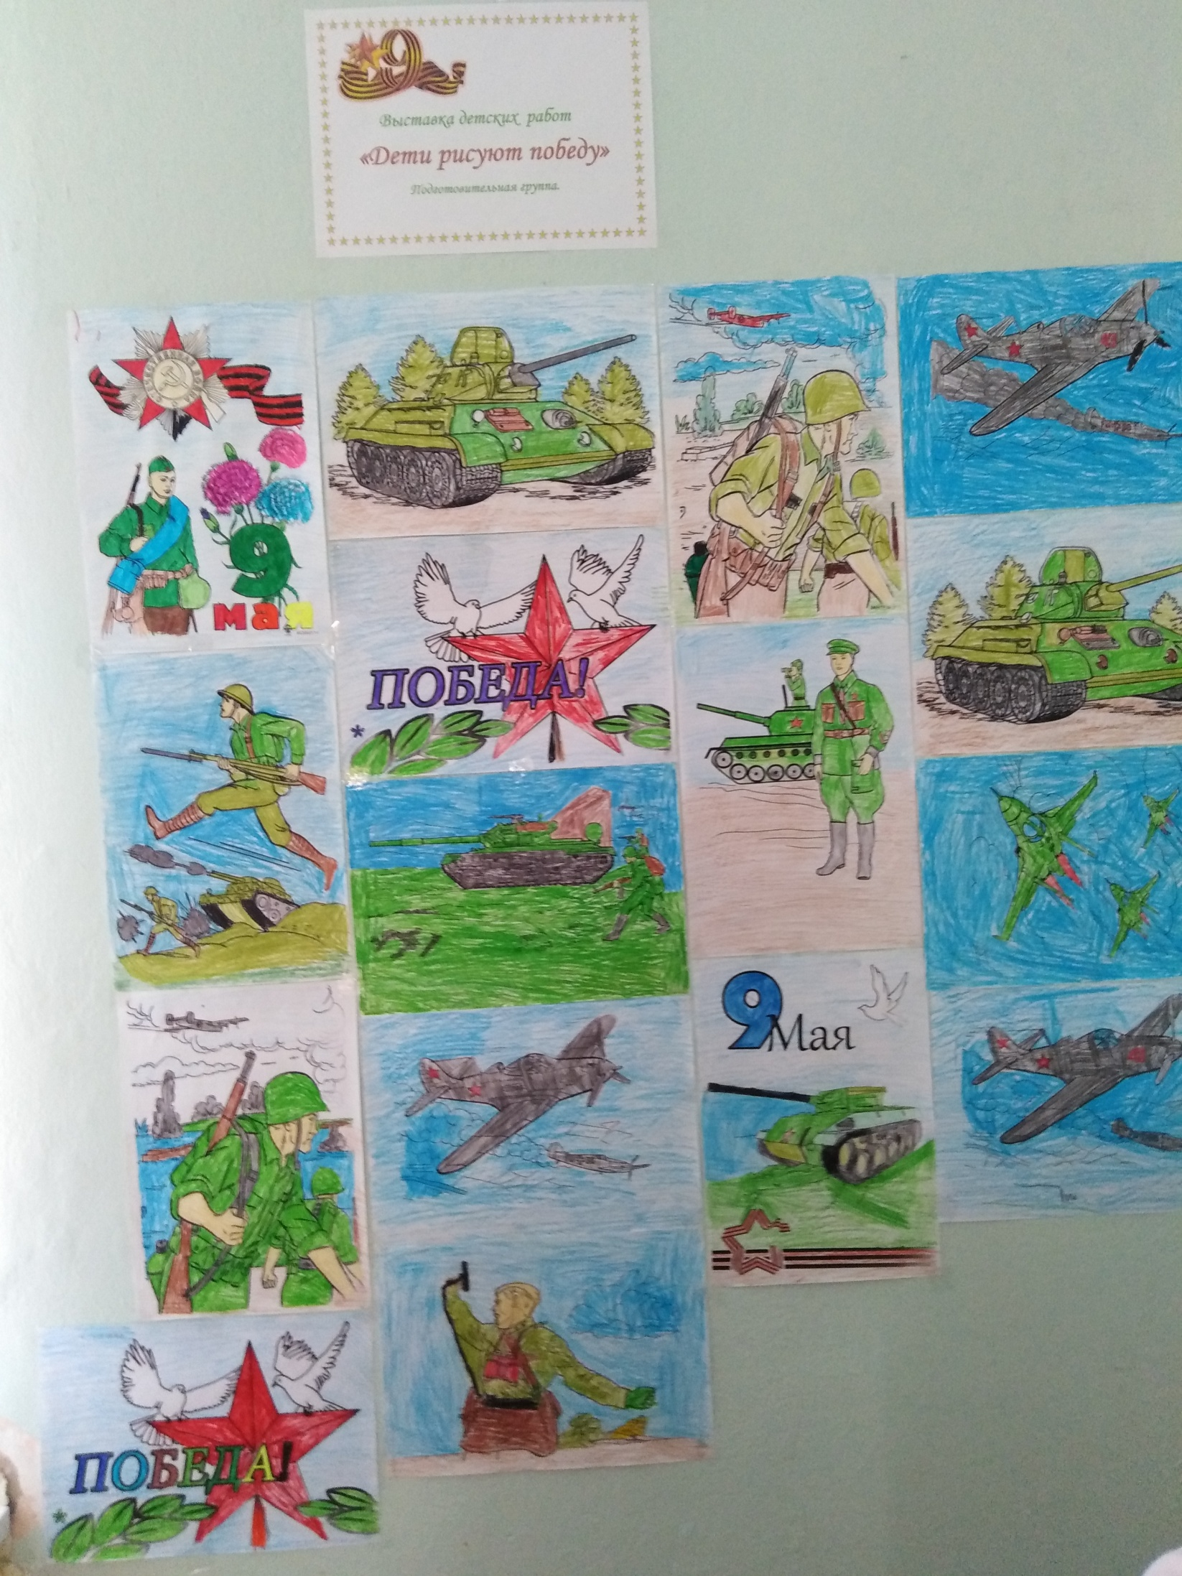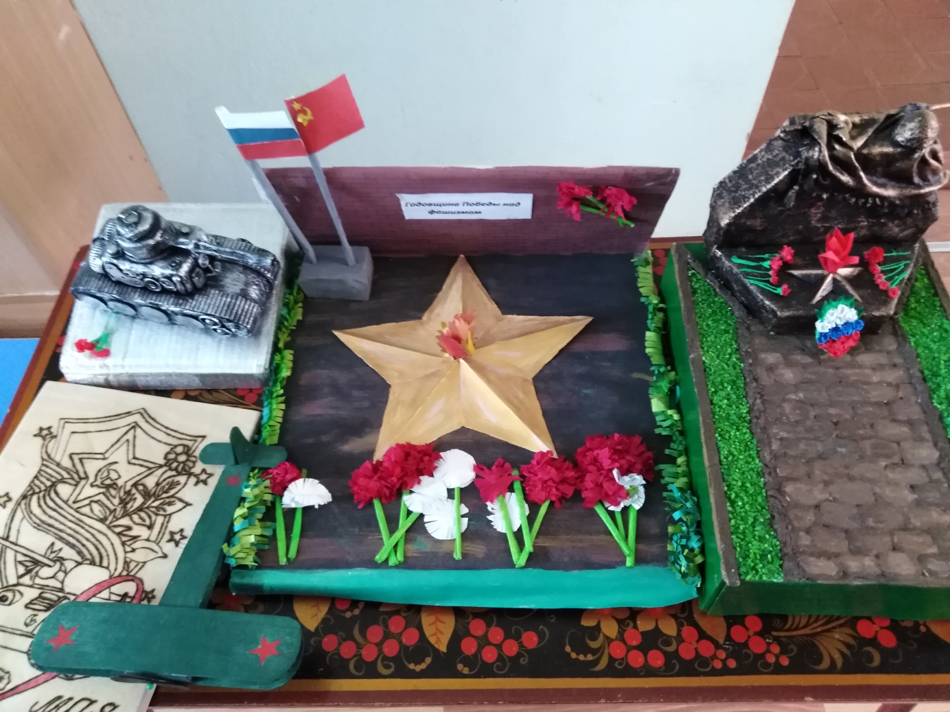
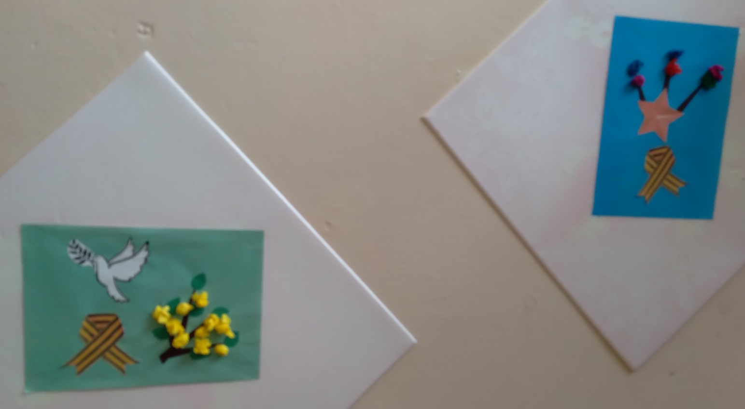
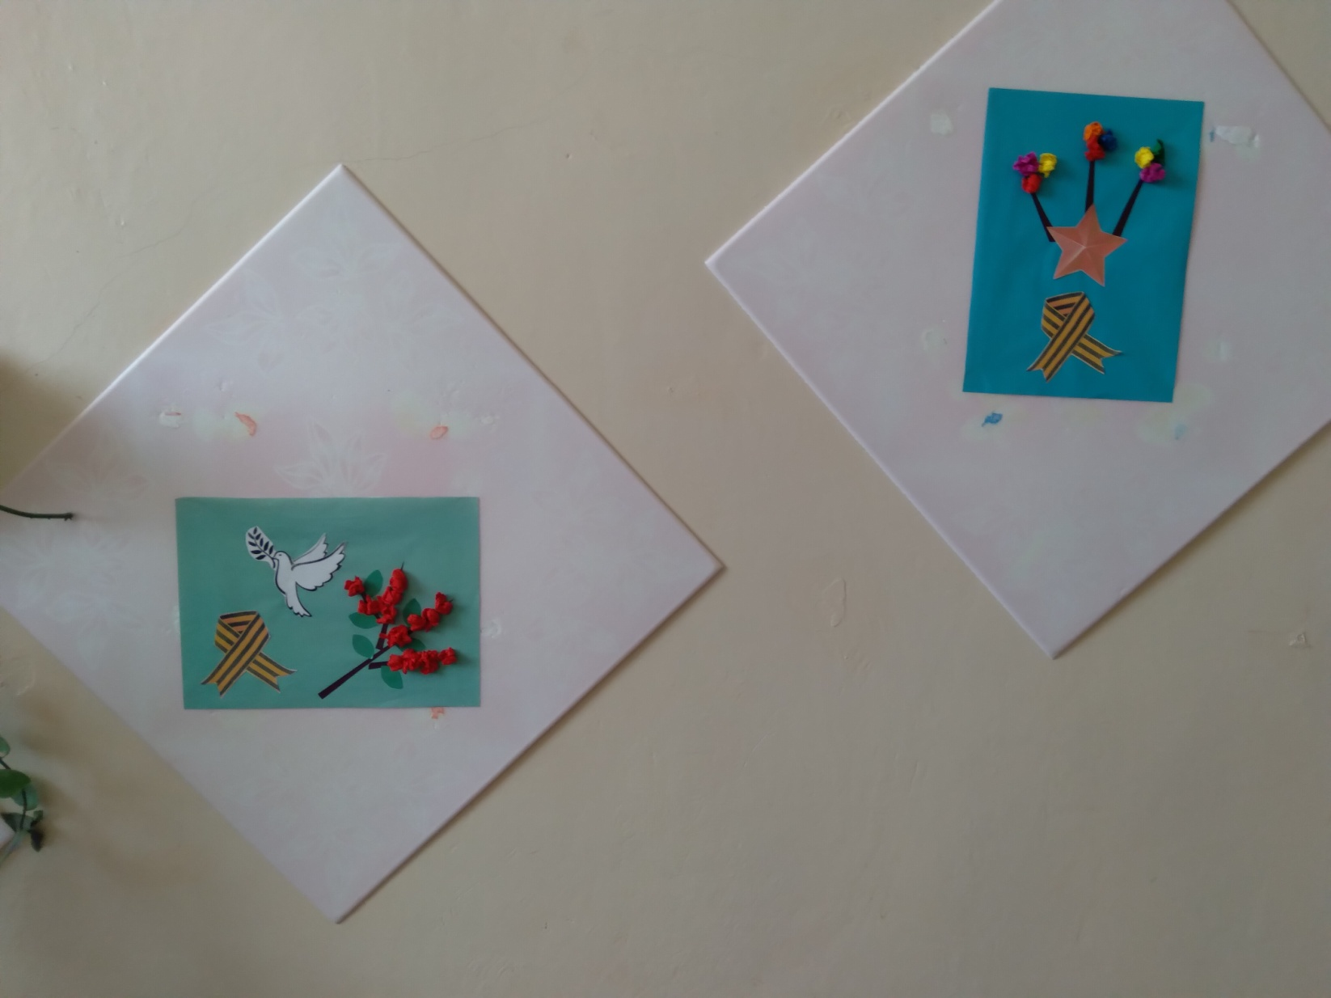
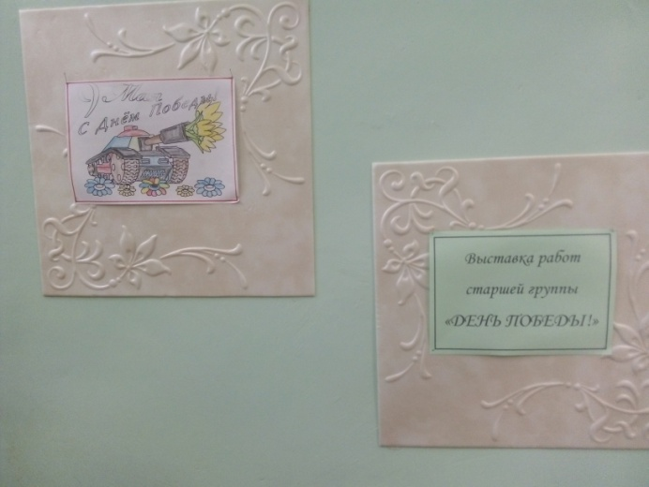
Выставка работ средней группы
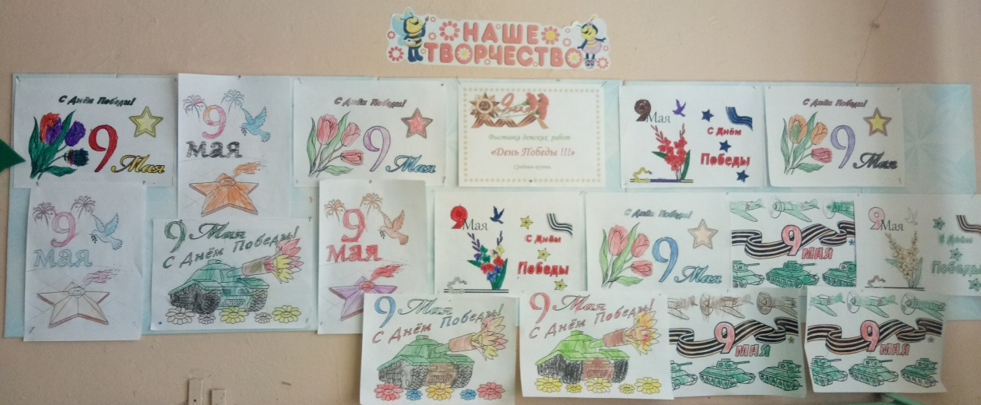
В средней , старшей и подготовительной группах с детьми провели праздничное мероприятие
«9 мая – праздник Победы»
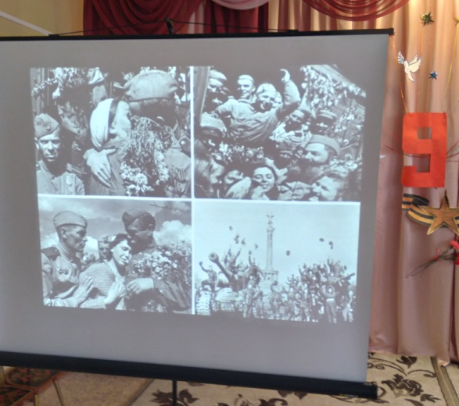
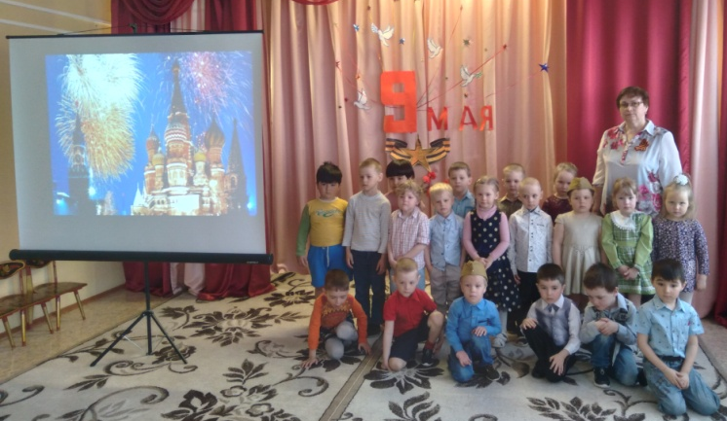
Воспитатель Боярская С.Б. и инструктор по физической культуре Кротова В.А. провели с ребятами подготовительной группы спортивный праздник «Этот день Победы». Ребята побывали в роли бойцов, солдат, которые несли службу , защищая нашу страну, продемонстрировали сноровку, смелость и спортивную закалку.
